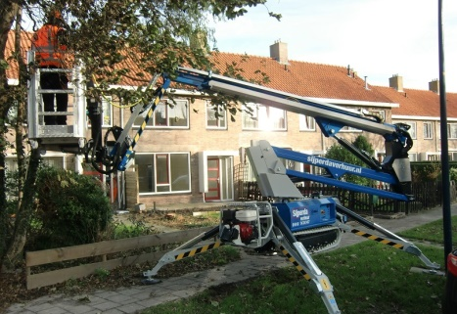



**Spinhoogwerker rups 230V / benzine 15 mtr.**

**Imer IM R15**

- Eigen gewicht: 1.980 kg  
- Maximale last: 200 kg  
- Werkhoogte: 15 mtr.  
- Platformhoogte: 13 mtr.  
- Platformafmeting (L x B): 1,4 x 0,7 mtr.  
- Transportlengte: 4,86 mtr.  
- Transporthoogte: 1,99 mtr.  
- Transportbreedte: 0,79 meter (smal) / 1,06 meter (breed)  
- Maximale rijsnelheid (langzaam/snel): 0,5 / 2 km/u.  
- Stempelbreedte: 3,3 x 3,3 mtr.

- Voorzien van “non-marking” rubbertracks.  
- Voorzien van een scheefstandbeveiliging.  
- 230V aansluiting in de korf. Aan te sluiten met behulp van verlengsnoer, onderaan de hoogwerker.  
- 230V / benzine aangedreven.  
- Geschikt voor binnen en buiten op vlakke en onverharde ondergrond.  
  
**\* Specificaties kunnen per machine verschillen.**

